Laboratório de AC
Prof. Romanelli

Meio somador no Logisim:

Usando porta XOR Sem usar porta XOR
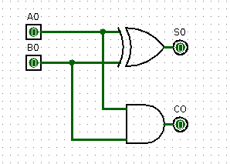
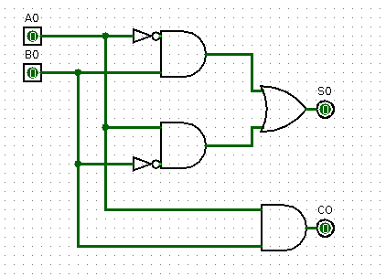

Meio Somador construído no Simulador Digital 97:
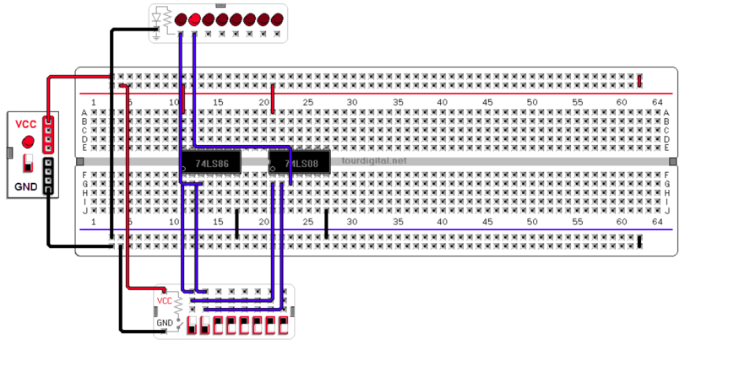
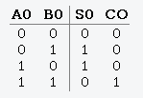
Tabela verdade do Meio Somador:

2 meio somadores usando a mesma placa no Simulador Digital 97:

Somador completo de 1 bit no Simulador Digital 97:
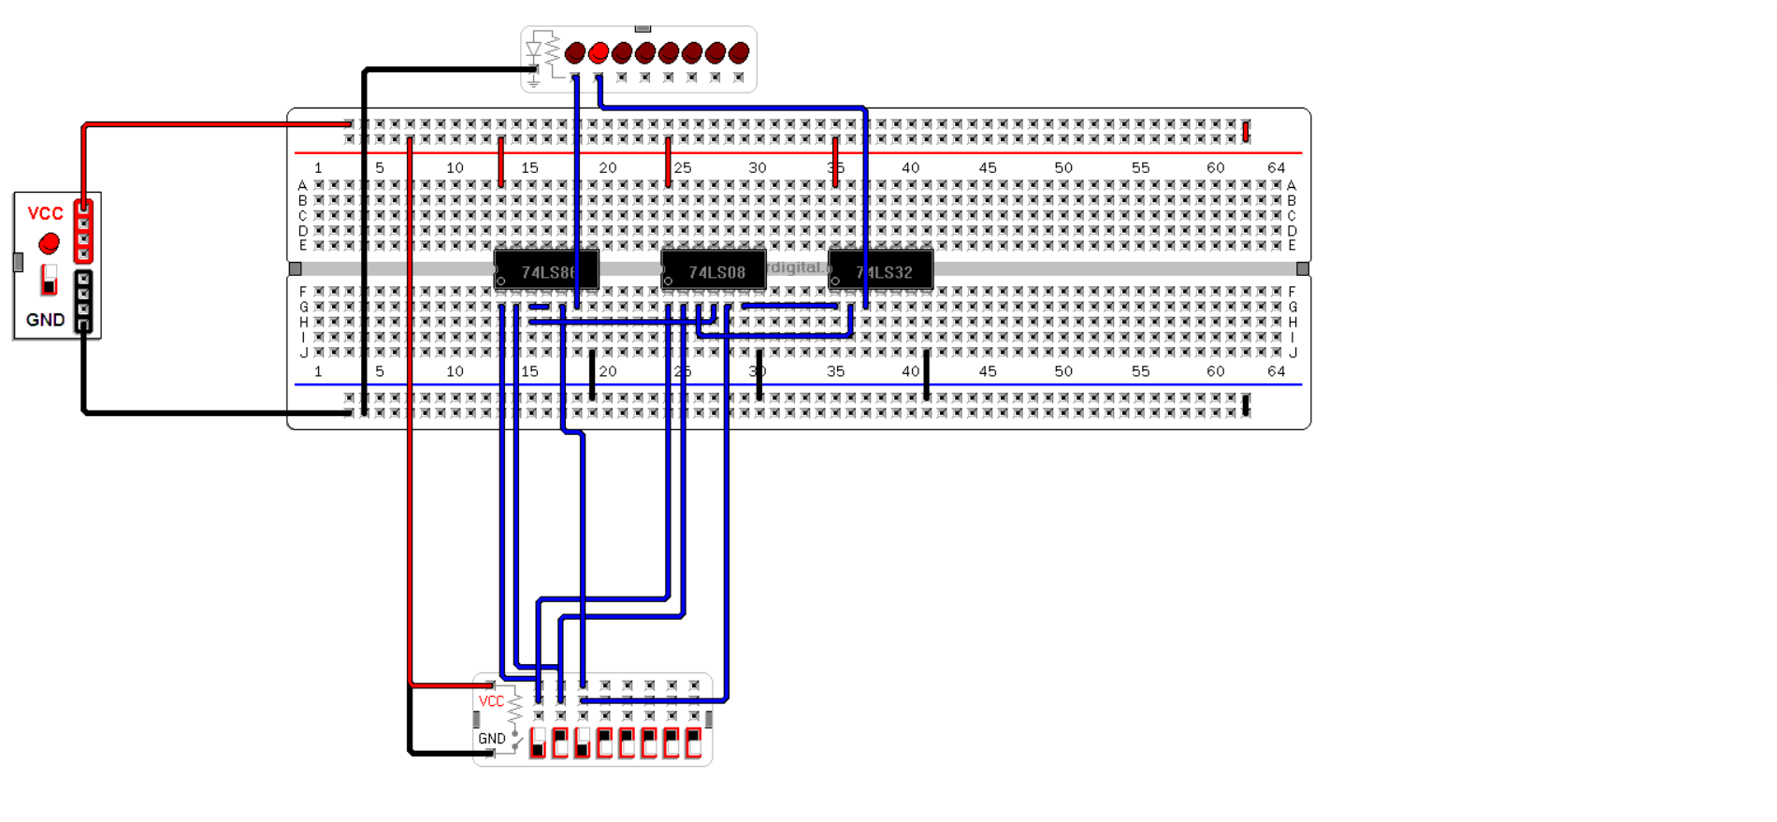

Somador completo de 1 bit no Logisim: Tabela verdade:
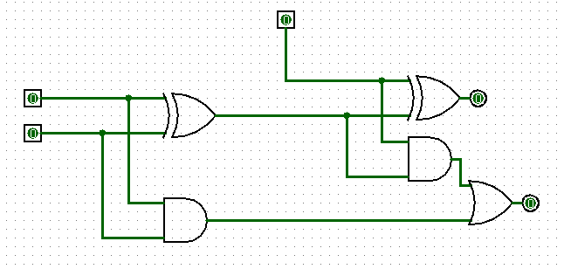
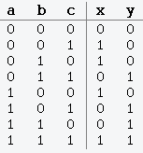

Somador completo de 4 bits no Logisim:

Para esse somador, usamos 4 somadores completos de 1 bit, sendo o carry out de cada um deles usado como o carry in do próximo.
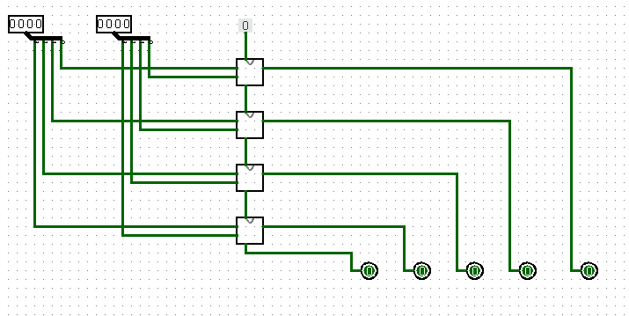

Perguntas:

1_ Tendo um terminal não conectado em 0 ou 1, este se comportará como 1, porém estará sujeito a variar seu sinal dependendo do ambiente, podendo captar algum fluxo indesejado.

2_ A inserção de um carry in, implica na utilização de mais 3 portas lógicas ( 1 XOR, 1 AND e 1 OR), portanto, acrescentando cerca de 30ns para a execução da soma.

3_ No somador de 4 bits são usadas

4_ Para construir um somador de 32 bits, usaremos 32 somadores de 1 bit, ou 8 somadores de 4 bits.

5_

6_

